Epreuve de Physique B
Durée 4 h
Si, au cours de l'épreuve, un candidat repère ce qui lui semble être une erreur d'énoncé, d'une part il le signale au chef de salle, d'autre part il le signale sur sa copie et poursuit sa composition en indiquant les raisons des initiatives qu'il est amené à prendre.
L'usage de la calculatrice est autorisé
AVERTISSEMENT
La présentation, la lisibilité, l'orthographe, la qualité de la rédaction, la clarté et la précision des raisonnements entreront pour une part importante dans l'appréciation des copies. En particulier, les résultats non justifiés ne seront pas pris en compte. Les candidats sont invités à encadrer les résultats de leurs calculs.
Au début de chaque partie, son "poids" dans le barème est indiqué en pourcentage.
Nota bene: toutes les figures sont regroupées en fin de ce sujet.
On se propose d'étudier quelques réalisations utilisant des matériaux possédant des propriétés piézoélectriques, introduites dans le sujet. Après une étude des propriétés mécaniques et électriques de matériaux non piézoélectriques (I), on décrit les phénomènes piézo-électriques (II), ainsi que leurs effets statiques, puis on s'intéresse à un transducteur piézo-électrique en régime sinusoïdal (III). Les parties II et III sont assez largement indépendantes, seules les équations de couplage les relient. La résolution de ce problème ne nécessite aucune connaissance préalable sur les diélectriques, les propriétés piézoélectriques, ni sur le module de Young.
L'un des polymères plastiques largement utilisés pour réaliser des transducteurs est le PolyVinylidine DiFluoride (PVDF). Les valeurs numériques utiles de ce polymère sont :
- masse volumique : $μ=1780 kg⋅{ m}^{−3}$;
- permittivité absolue : $ε=9,0⋅{10}^{−11}F⋅m^{−1}$;
- module de Young : $Y=2,5⋅{10}^{9}N⋅m^{−2}$ (défini au I.1) ;
- constante piézoélectrique : $K=2,0⋅{10}^{−11}C⋅N^{−1}$ (définie dans le deuxième partie).
Un «disque» de PVDF est décrit sur la figure 1 (les échelles ne sont pas respectées). II a les dimensions suivantes:
- Diamètre $d=50 mm$
- Epaisseur e $=30μ m$
Les faces A et B de ce disque sont métallisées par dépôt d'une couche mince d'argent. On appelle respectivement A ' et B ' les armatures ainsi créées et elles peuvent être reliées à un circuit électrique. Le PVDF est un isolant électrique.
Du point de vue mécanique, il n'est fait aucune différence entre la face A et l'armature A', de même qu'entre la face B et l'armature B'.
Dans tout le problème, le référentiel de l'étude est celui du laboratoire, assimilé à un référentiel galiléen.
I. Etude statique d'un échantillon de matériau : $25\%$ du barème total
Dans cette partie, on étudie successivement les propriétés mécaniques, puis électriques d'un échantillon de matériau identique au matériau choisi, également isolant, mais ne présentant pas le phénomène de piézoélectricité. La description est celle de la figure 1.
I.1. Propriétés mécaniques
Si on maintient, par un dispositif approprié, la face $B$ fixe et qu'on exerce sur la face $A$, d'aire s, une force $\vec{F}=F{\vec{u}}_{x}$, donc une contrainte surfacique $τ=\frac{F}{s}$, l'épaisseur du disque, de valeur au repos notée e, subit une variation, notée $x$, de même signe que $F$ et que $τ$ : la nouvelle épaisseur est e+x. Si la limite d'élasticité n'est pas dépassée, la déformation relative selon Ox suit, à l'équilibre, la loi de Hooke: $\frac{x}{e}=\frac{τ}{Y}$, où Y est une quantité positive nommée module de Young du matériau.
I.1.a. Déterminer l'expression littérale de la déformation x que subit le disque à l'équilibre en fonction de e, s, $Y$ et $F$ (toujours avec $\vec{F}=F{\vec{u}}_{x}$ ). Calculer numériquement cette déformation lorsque $F=20 N$.
I.1.b. On assimile l'échantillon à un ressort de constante de raideur $k$ pouvant s'étirer selon Ox. Quelle est l'expression de la constante de raideur $k$ en fonction de $Y$ et des dimensions du disque ? On justifiera soigneusement le signe de l'expression obtenue.
I.1.c. Calculer numériquement cette constante de raideur.
I.1.d. Quand la déformation selon $Ox$ est $x$, donner l'expression de l'énergie potentielle $E_{p}$ élastique emmagasinée dans le disque, en fonction de $e,s,Y$ et x .
1.2. Propriétés électriques
Un disque isolant dont les faces sont métallisées constitue un condensiateur plan. C'est le cas de l'échantillon de la figure 1. Dans toute la suite, on néglige les effets de bords.
I.2.a. Donner l'expression de la capacité $C$ du condensateur plan formé par le disque métallisé en fonction de $ε$, s et e (cette expression se déduit de celle du condensateur plan à vide en remplaçant la permittivité absolue $ε_{o}$ du vide par celle, $ε$, du matériau) ; calculer numériquement sa valeur.
I.2.b. On note respectivement $q$ et $−q$ les charges portées par les armatures $A^{′}$ et $B^{′}$.
I.2.b.1. Quelle est la tension $u=V_{A^{′}}−V_{B^{′}}$ ? Caractériser le vecteur champ électrique entre les armatures métalliques.
1.2.b.2. Etablir l'expression de l'énergie électrique emmagasinée par le condensateur lorsque sa charge passe de 0 à $q$ ? On exprimera cette énergie en fonction de $q$ et de $C$, puis en fonction de C et u .
I.2.b.3. Faire apparaître notamment, dans cette dernière expression, la norme du champ électrique, et interpréter le résultat obtenu
II. Effets piézoélectriques : $25\% du barème total$
Dans cette question et les suivantes, on s'intéresse désormais aux propriétés piézoélectriques du matériau, toujours isolant.
II.1. Effet direct
En maintenant nulles les charges $q$ et $−q$ des armatures $A^{′}$ et $B^{′}$ du «condensateur», on exerce sur la face $A$ une force $\vec{F}=F{\vec{u}}_{x}$, la face $B$ étant maintenue fixe, et on attend l'équilibre. La réorganisation des charges liées à l'intérieur du diélectrique fait apparaître sur les faces $A$ et $B$, de surface $s$, des répartitions superficielles de charges liées supplémentaires de densités surfaciques $σ_{A}$ et $σ_{B}$ uniformes, dépendant de la déformation relative, du module de Young Y du matériau et d'une constante notée K, nommée constante piézoélectrique du matériau: $σ_{A}=KY\frac{x}{e}=−σ_{B}$. A ces répartitions superficielles, on associe les charges liées supplémentaires $q_{A}$ et $q_{B}=−q_{A}$, apparaissant sur les faces $A$ et $B$; on veillera à ne pas confondre ces charges avec les charges $q$ et $−q$ des armatures $A^{′}$ et $B^{′}$, d'ailleurs nulles dans cette question II.1.
II.1.a. En supposant que la relation établie dans la question I.1.a est encore valable, établir la relation entre la charge supplémentaire $q_{A}$ apparue, à l'équilibre, sur la face $A$ du disque, $F$ et la constante piézoélectrique $K$.
On suppose que la tension $u=V_{A^{′}}−V_{B^{′}}$ créée entre les armatures $A^{′}$ et $B^{′}$ par la présence des charges $q_{A}$ et $q_{B}$ est donnée par la relation : $q_{A}=C$. u, où $C$ est la capacité introduite à la question I.2.a. La tension $u$ est donc, lorsque $q=0$, proportionnelle à la déformation $x$. Le
coefficient de proportionnalité correspondant, noté $α$, est indépendant des caractéristiques dimensionnelles du disque.
II.1.b. Donner l'expression de $α$ en fonction des caractéristiques du matériau et calculer numériquement sa valeur.
II.2. Effet inverse
Si à force extérieure nulle, on dépose sur les armatures du disque piézoélectrique métallisé des charges libres $q_{A^{′}}=q$ et $q_{B^{′}}=−q$, il se déforme. Dans le cas du disque étudié, si $q$ est positive, la variation x de son épaisseur est proportionnelle à q et négative.
On admet dans toute la suite que le couplage des phénomènes électriques et mécaniques se traduit à tout instant, pour les évolutions étudiées, par les deux équations couplées suivantes:
$$\left\{\begin{matrix}F=kx+αq \\ u=\frac{q}{C}+αx\end{matrix}\right.$$
Ces équations relient les causes (force appliquée $F$ et tension $u$ entre armatures) aux effets (déformation $x$ et charge $q$ ).
II.2.a. Montrer que le travail élémentaire à fournir à l'échantillon lorsque la déformation passe de $x$ à $x+dx$ et la charge de $q$ à $q+dq$ s'exprime sous la forme $δW=Adx+Bdq$. Préciser les valeurs de $A$ et de $B$ en fonction de $F$ et de $u$.
II.2.b. Définir alors une fonction énergie potentielle du disque et donner son expression en fonction de $x,q$, et des constantes $k,α$ et C .
II.3. Influence de la piézoélectricité sur les propriétés statiques
On relie les deux armatures par un fil métallique de résistance négligeable, et on exerce la force $\vec{F}=F{\vec{u}}_{x}$ sur $A$, en maintenant $B$ immobile.
II.3.a. Etablir la relation entre $F,x,k$ et $β=\frac{α^{2}C}{k}$ à tension u nulle. Montrer que $β$ s'exprime en fonction des seuls paramètres du matériau. En déduire l'expression de la constante de raideur k ' à tension nulle du disque. Commenter qualitativement ce résultat.
II.3.b. En suivant une démarche analogue, déterminer, en fonction de C et de $β$ l'expression de la capacité $C^{′}$ apparente du disque à force $F$ exercée sur $A$ nulle. Commenter qualitativement ce résultat.
II.3.c. Quelle est la nouvelle expression de l'énergie potentielle électrique emmagasinée par le disque, à force extérieure nulle ? Quel écart relatif cela représente-t-il par rapport à celle emmagasinée par un condensateur de caractéristiques identiques mais non piézoélectrique présentant la même tension entre ses armatures? Commenter qualitativement ce résultat. Calculer numériquement pour le disque cet écart relatif.
III. Etude harmonique de la piézoélectricité : 50 % du barème total
Pour réaliser un microphone, on maintient encore la face $B$ immobile. La face $A$ est mobile, de même que l'armature $A$ '. On fixe sur $A$ ' un disque d'aluminium (supposé parfaitement conducteur et de masse volumique $ρ=2700 kg⋅{ m}^{−3}$ ), d'épaisseur $500μ m$ et de même diamètre que le disque (voir figure 2, où les échelles ne sont pas respectées). Sa masse $m$ est telle qu'on peut négliger celle du disque piézoélectrique.
Dans la suite, on étudie, notamment, les propriétés du dipôle $A^{′}B^{′}$, inséré dans un circuit électrique non précisé ici (voir les conventions de signes, figure 3).
A la pression atmosphérique $P$ au repos agissant sur le disque se superpose la pression acoustique, $p$, liée aux sons qui se propagent et qu'on souhaite enregistrer. La pression atmosphérique crée une déformation permanente et une charge liée permanente, qui ne sont pas considérées ici.
III.1. Obtention des équations
III.1.a. Sous l'effet de la pression acoustique extérieure $p$, l'épaisseur du disque vaut ( $e+x$ ), la charge de l'armature A' étant toujours notée q. Quelle force la face A' du disque exerce-telle sur le disque d'aluminium? Montrer que la relation fondamentale de la dynamique pour le disque d'aluminium se traduit par l'équation :
$$m\frac{d^{2}x}{dt^{2}}+kx+αq+ps=0$$
La relation (donnée auparavant en II.2) entre la tension u aux bornes du disque métallisé, x et q n'est pas modifiée. On dispose ainsi de deux équations couplées pour décrire le phénomène :
$$\left\{\begin{matrix}m\frac{d^{2}x}{dt^{2}}+kx+αq+ps=0 \\ u=\frac{q}{C}+αx\end{matrix}\right.$$
On cherche une solution harmonique de la forme $\underline{x}={\underline{x}}_{0}e^{jωt}$ où $\underline{x}$ représente la grandeur complexe associée à $x$, avec $j^{2}=−1$. A $q$, $p$ et $u$, on associe les grandeurs complexes $\underline{q}$, $\underline{p}$ et $\underline{u}$, elles aussi de la forme $\underline{q}={\underline{q}}_{0}e^{jωt},\underline{p}={\underline{p}}_{0}e^{jωt}$ et $\underline{u}={\underline{u}}_{0}e^{jωt}$; les notations ${\underline{u}}_{0}$, ${\underline{x}}_{0},{\underline{q}}_{0}$ et ${\underline{p}}_{0}$ désignent ainsi des amplitudes complexes.
III.1.b. Ecrire le nouveau système d'équations liant ${\underline{x}}_{0},{\underline{q}}_{0},{\underline{p}}_{0}$ et ${\underline{u}}_{0}$.
III.1.C. Quelle est la relation entre la dérivée temporelle de la charge q portée par $A^{′}$ et l'intensité i dans le circuit représenté sur la figure 3 ?
En déduire la relation entre $\underline{q}$ et $\underline{i}$, grandeur complexe associée à $i$.
On suppose, jusqu'à la question III. 4 incluse, que la pression acoustique exercée est nulle : ainsi, ${\underline{p}}_{0}=0$.
III.1.d. Déterminer alors l'impédance complexe $\underline{Z}$ du dipôle $A^{′}B$ ', à pression acoustique nulle.
III.1.e. Mettre $\underline{Z}$ sous la forme $\underline{Z}=\frac{1}{jγω}⋅\frac{1−\frac{ω^{2}}{ω_{1}^{2}}}{1−\frac{ω^{2}}{ω_{2}^{2}}}$, et donner les expressions de $γ,ω_{1}^{2}$ et $ω_{2}^{2}$ en fonction de $C$, de $\frac{k}{m}$, et de $β=\frac{α^{2}C}{k}$.
III.2. Caractérisation du schéma électrique équivalent
III.2.a. Etablir l'expression de l'impédance complexe $\underline{Z}$ ' du dipôle MN de la figure 4, en fonction de $L_{m},C_{m},C_{0}$, et de la pulsation $ω$.
III.2.b. Montrer qu'on peut mettre l'impédance complexe $\underline{Z}$ ' du dipôle MN sous une forme comparable à celle proposée pour $\underline{Z}$, à la question III.1.e .
III.2.C. Préciser comment on doit choisir $C_{0},{ L}_{m}$ et $C_{m}$ pour que le dipôle MN soit l'équivalent électrique du dipôle $A^{′}B^{′}$ : montrer que $C_{0}=C$, et donner les expressions de $L_{m}$ et $C_{m}$ en fonction de $C$, de $\frac{k}{m}$, et de $β=\frac{α^{2}C}{k}$.
III.2.d. Calculer numériquement $C_{0},L_{m}$ et $C_{m}$.
III.2.e Montrer que, lorsque $ω→0$, le dipôle A'B' est équivalent à un condensateur, dont on justifiera simplement la valeur de la capacité.
III.2.f Montrer que, lorsque $ω→+∞$, le dipôle A'B' est équivalent à un condensateur, dont on justifiera simplement la valeur de la capacité.
III.2.g. Le disque métallisé dissipe-t-il de l'énergie électrique ? Argumenter votre réponse.
III.2.h. Tracer le graphe de l'argument de $\underline{Z}$ en fonction de la pulsation. En déduire les domaines de fréquence où cette impédance a un caractère inductif.
Proposer, sans calcul, une allure pour le graphe du module de $\underline{Z}$ en fonction de la pulsation.
III.2.i. Déterminer les deux pulsations pour lesquelles l'impédance $Z$ est respectivement nulle et infinie. A quels phénomènes physiques correspondent ces deux pulsations ?
III.3. Dans la pratique, quels phénomènes physiques peuvent, selon vous, empêcher l'impédance du dipôle $A^{′}B^{′}$ de prendre des valeurs infinie ou nulle ? Que «devient alors» le graphe du module de $\underline{Z}$ en fonction de la pulsation?
Dans la suite, on prend en compte l'existence d'un frottement fluide, modélisé par une force supplémentaire $\vec{F^{′}}=−h\frac{dx}{dt}\vec{u_{x}}$ s'exerçant sur le disque d'aluminium.
III.4. Déterminer la nouvelle expression de l'impédance complexe $\underline{Z}$ du dipôle $A^{′}B^{′}$ en fonction de $C,\frac{ m}{k},\frac{h}{k},β=\frac{α^{2}C}{k}$ et de la pulsation $ω$.
Dans les deux dernières questions, la pression acoustique exercée n'est plus nulle ; on la note toujours $\underline{p}={\underline{p}}_{0}e^{jωt}$, en représentation complexe.
III.5. Déterminer, en circuit ouvert, c'est-à-dire lorsque $\underline{i}=0$, l'expression de $\underline{u}$.
III.6. Déterminer, dans le cas général, l'expression de $\underline{u}$, en fonction de $\underline{p}$, et de $\underline{i}$.
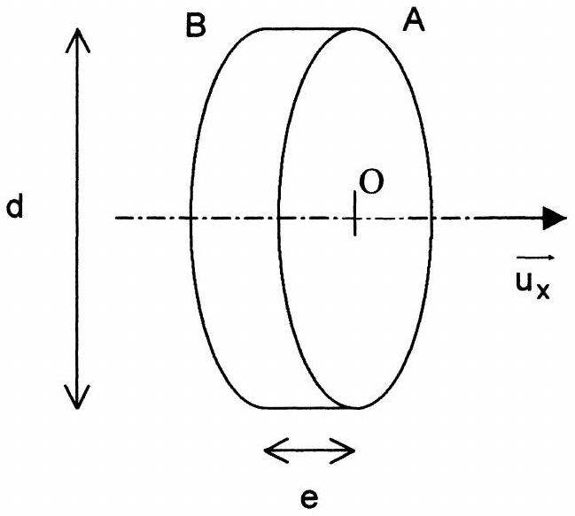
Figure 1
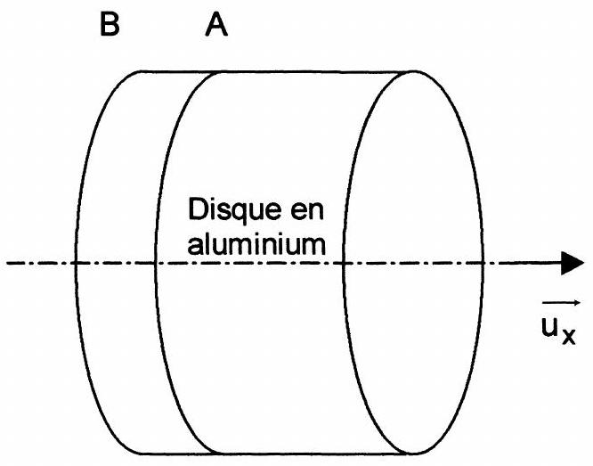
Figure 2
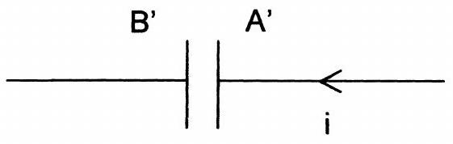
Figure 3
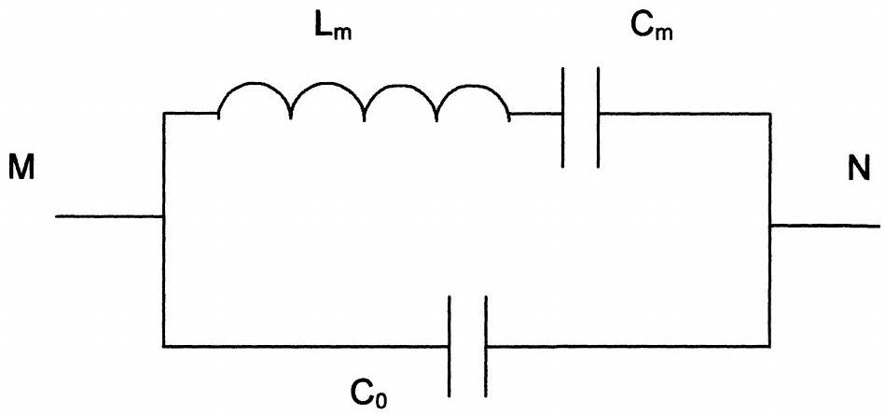
Figure 4

